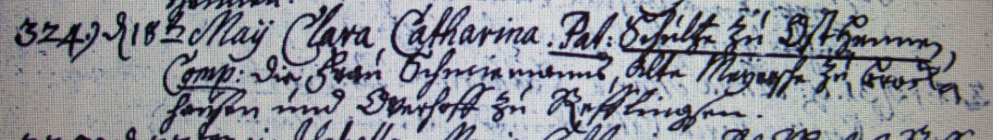

Kirchenbuch Hennen 1746; ARCHION-Bild 25 in „Taufen 1726 – 1806“
Abschrift:
324.) d 18ten Maii Clara Catharina Pat: (pater, Vater, KJK) Schultze zu Ost Hennen, Comp: die Frau Scheinmanns, Alte Meyersche zu Brocke (Bäuerin auf einem Schulzen-Hof, KJK) und Overhoff zu Refflingsen“.

